Diario di lavoro

|  |  |
| --- | --- |
| Luogo | Canobbio |
| Data | 26.09.2019 |

|  |
| --- |
| Lavori svolti |
| Oggi ho iniziato con l’implementazione delle interfacce riuscendo a finire la pagina di login e la homepage del sito. |

|  |
| --- |
| Problemi riscontrati e soluzioni adottate |
|  |

|  |
| --- |
| Punto della situazione rispetto alla pianificazione |
| In anticipo. |

|  |
| --- |
| Programma di massima per la prossima giornata di lavoro |
| Aggiungerò alla documentazione il capitolo sul design delle interfacce e continuare l’implementazione delle interfacce. |

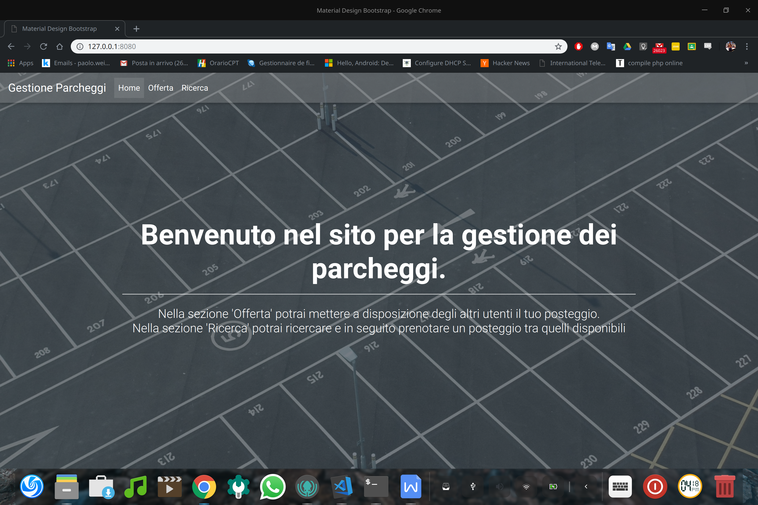

Image 1 Homepage del sito

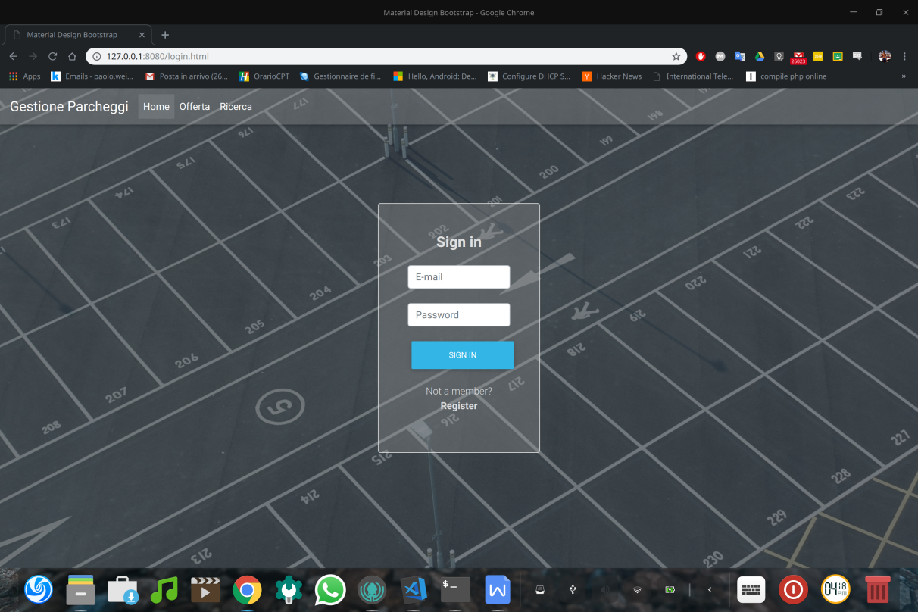

Image 2 Login